附件1：
家长告知书

尊敬的各位学生家长：
你们好！
又是一年暑假时，如何让孩子在漫长的暑假里学好玩好，这是每个家长所要面临的问题；而对于孩子来说呢，就应了“不怕同桌是学霸，就怕同桌过暑假”这句话。为帮助孩子们过一个愉快、充实的假期，市电教馆带领我市小学阶段名师团队精心制作了小学学段语文、数学、英语、科学四个学科的优质动漫微课，供孩子们免费学习。
该微课是由我市名师亲自撰写学习内容，结合孩子们现阶段所熟悉的一些认知，以小故事的形式，将抽象概念形象化、趣味化，符合学生认知规律，完全实现以学生为中心的动漫课程。教学内容精细，讲解语言风趣、幽默，教学时间控制在3-5分钟，以孩子们喜闻乐见的动漫形式展现。
这些动漫微课资源，已通过驻马店教育云服务平台共享给全市的小学生，供孩子们随时随地进行观看、学习，让学生在笑声中感受学习的乐趣，于不知不觉中领悟所学的知识。
亲爱的家长朋友、同学们，让我们相约驻马店教育云服务平台，不见不散！

驻马店市教育局
2020年6月29日

附件2：
驻马店市小学动漫微课的学习方法
学习方式一：移动端APP“人人通空间”进行观看学习。
1、手机扫码或者通过应用商城进行下载“人人通空间”。
2、下载完成后点开“人人通空间”，输入由学校下发的云平台学生账号进行登录，账号由学校统一创建后进行下发，不需自行注册账号，如还没有账号请班主任联系学校管理员通过“mgr_”开头学校管理账号进行创建后下发给学生进行登录，如学生账号登录时忘记密码可联系班主任或者学校管理员进行重置密码。
3、登录学生账号后点击“学习”，并进入“天中名校”。
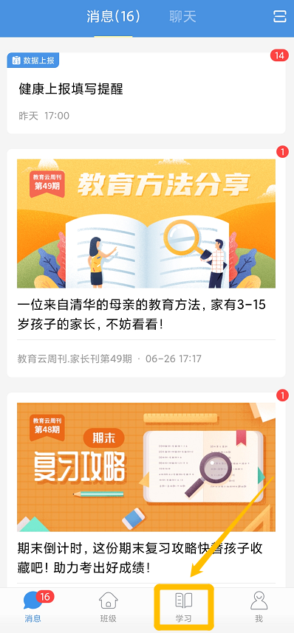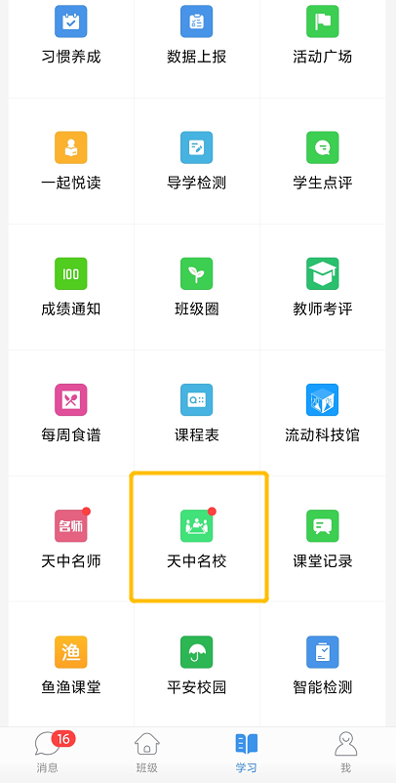
4、进入后可以看到首页“精品微课程”点击进入即可观看推荐课程。
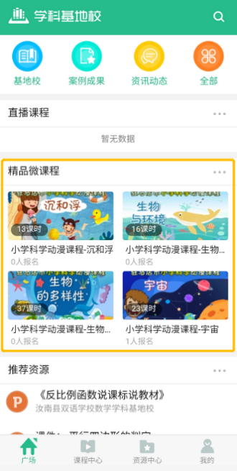
5、进入右上方“搜索”可搜索观看小学语文、小学数学、小学英语、小学科学对应学科全部课程内容。
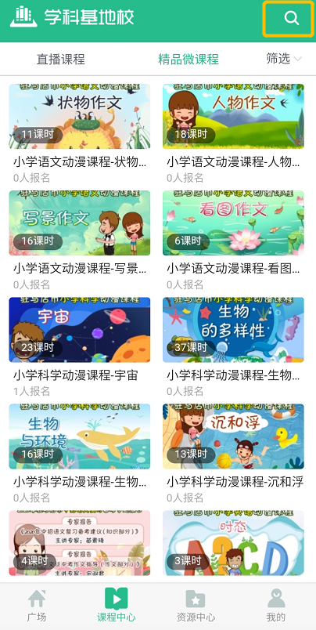
6、进入“搜索”后点击“精品微课程”例如输入“小学科学”。
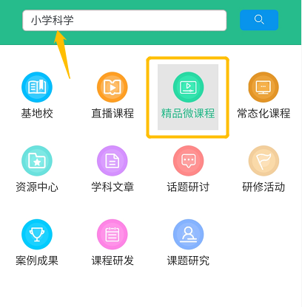
7、输入完成点击搜索后，即可查看到驻马店市小学科学动漫微课。例如点击“生物的多样性”进入后可查看到该分类下所有课程，点击名称前“”按钮，即可进行观看。
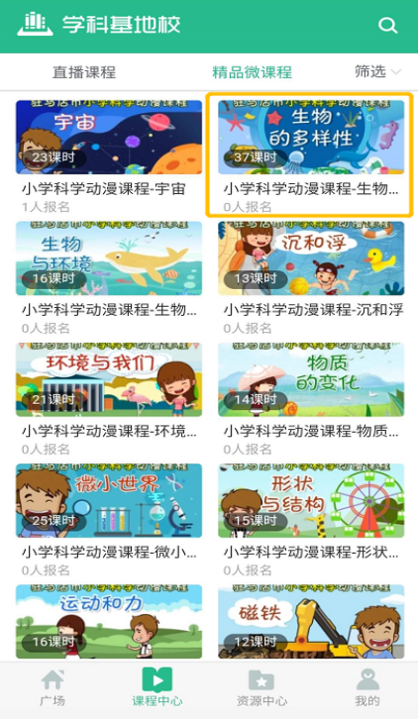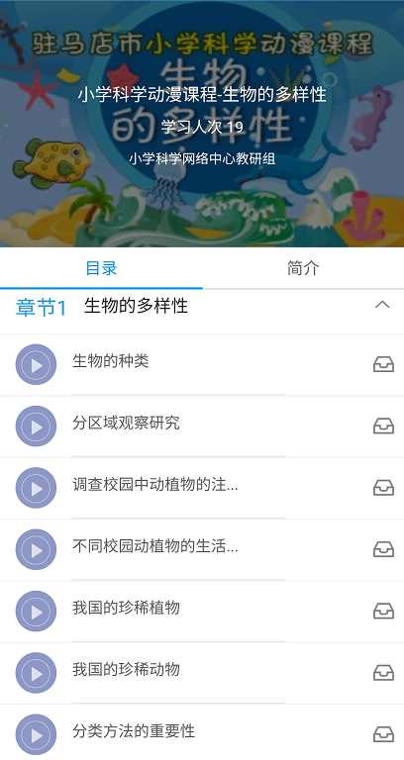
8、选择需要播放的课程后点击进行播放，点击后方“”可进行全屏播放。
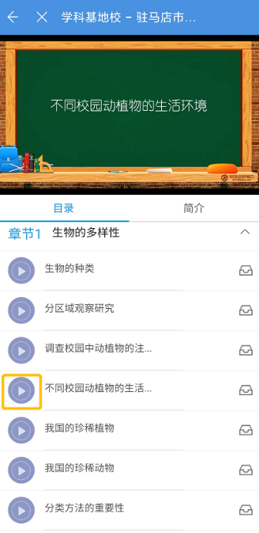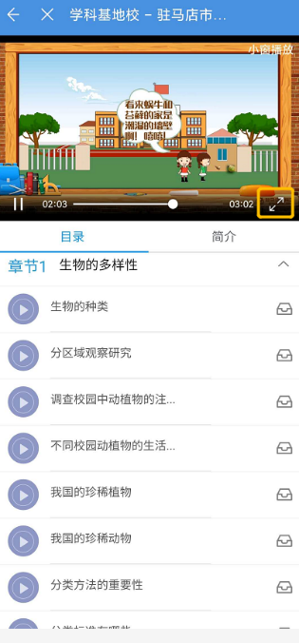
学习方式二：登陆电脑网页端驻马店教育云服务平台（www.zmdedu.cn）进入“名校”进行观看学习。
1、在电脑浏览器输入www.zmdedu.cn（最好使用360安全、360极速或者谷歌浏览器）进入驻马店教育云服务平台。进入后可通过移动端APP “人人通空间” 进行扫码登录云平台，也可以直接输入云平台账号密码进行登录。“人人通空间”和云平台账号互通都是由学校统一创建后进行下发，不需自行注册账号，如还没有账号请班主任联系学校管理员通过“mgr_”开头学校管理账号进行创建后下发给学生进行登录，如学生账号登录时忘记密码可联系班主任或者学校管理员进行重置密码。
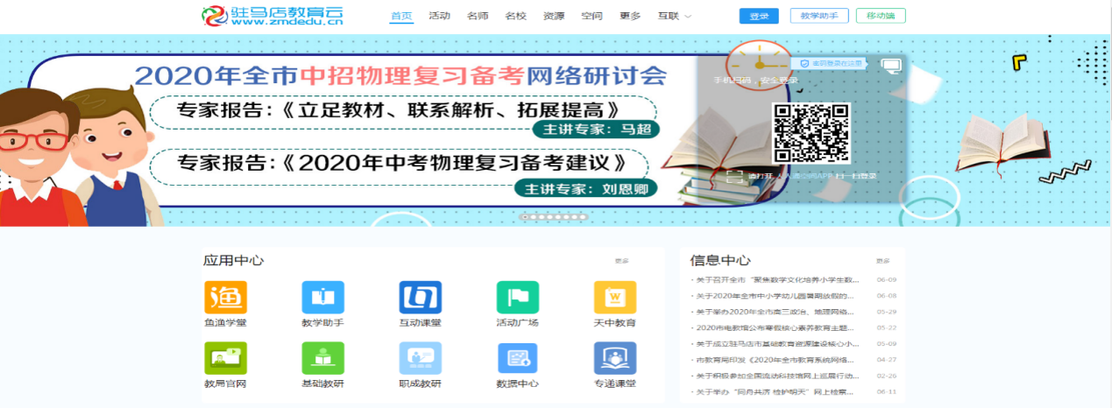
2、登录云平台后点击“去实名认证”，如已实名认证过可忽略，直接点击“名校”进行观看课程。
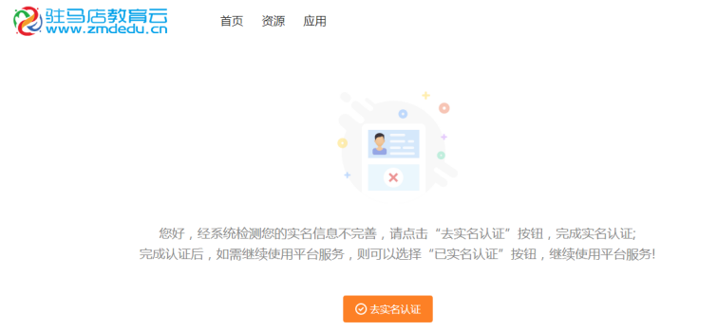
3、学生账号进入实名认证界面请依次输入“姓名”、“身份证号（填两遍）”、“选择身份：学生”、“选择学校/机构只需点击到“驻马店”输入学校其中两个字进行模糊查找，不用选择驻马店下属区域（请参照下图）。手机号为选填项填写完成勾选点击“您已阅读并同意”、点击“提交认证”，如填写无误即可认证成功。认证成功后点击“已实名认证”。
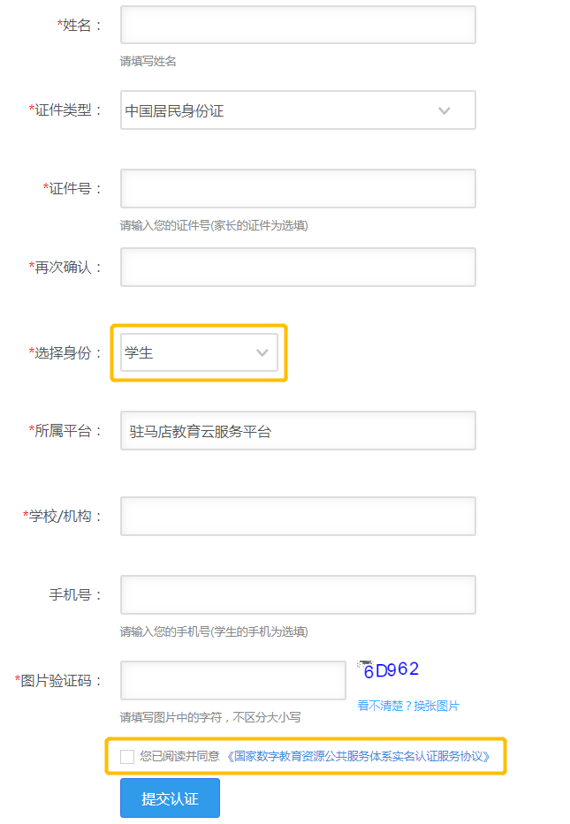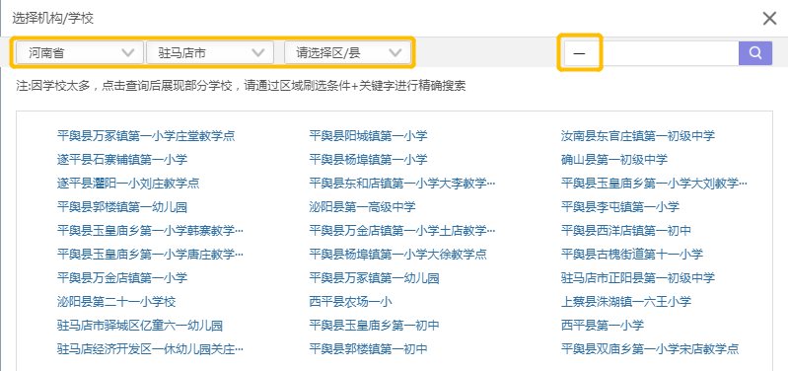
4、实名认证后进入云平台请及时修改密码后，再次进行登录。
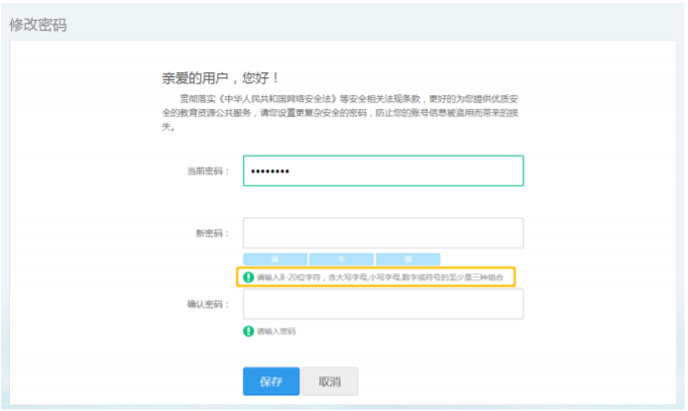
5、登录成功后点击“名校”进入。
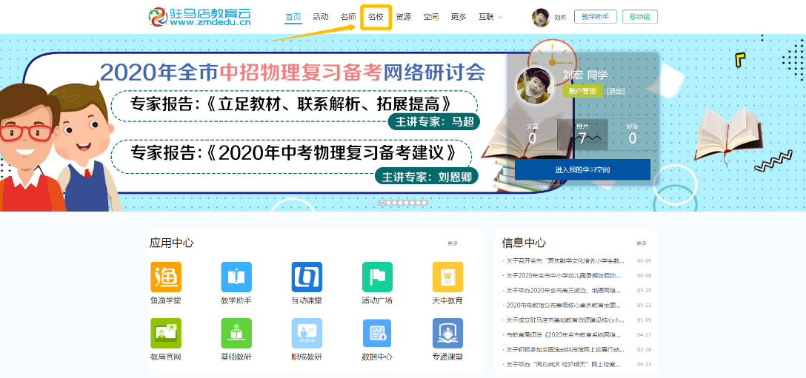
6、在“名校”首页找到“精品微课程”并选择学科。
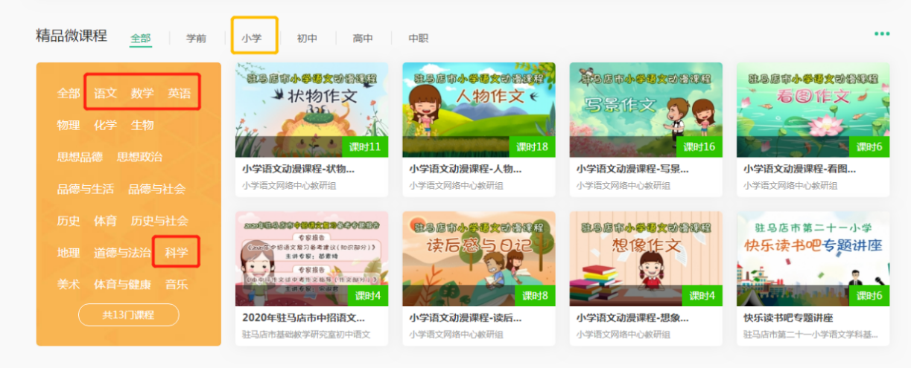
7、如需观看小学科学“生物的多样性”课程，点击对应封面图后进入观看。
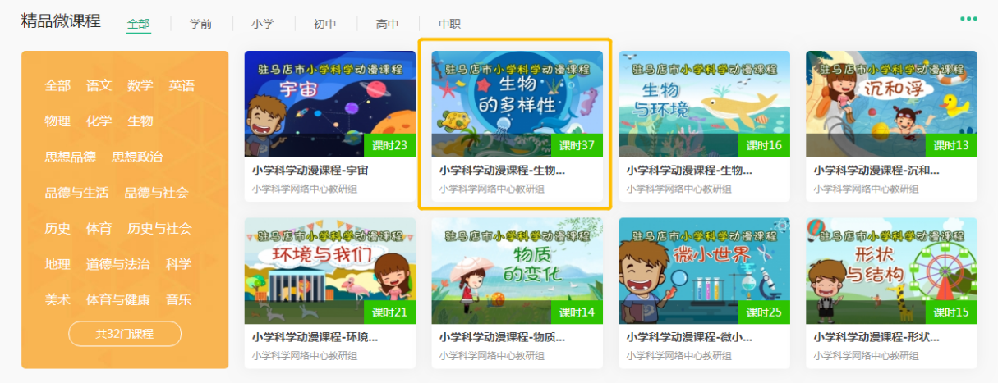
8、进入后点击“立即报名”，报名后会显示“已报名”。点击需观看课程后方“”播放按钮。手机观看二维码，可用人人通空间扫码观看课程。
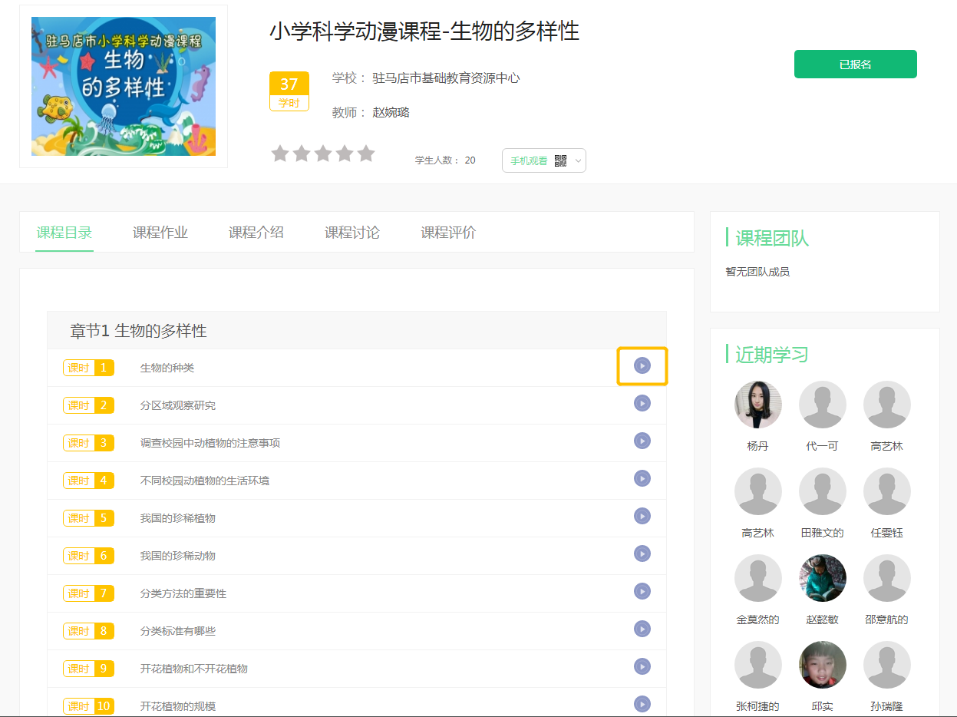
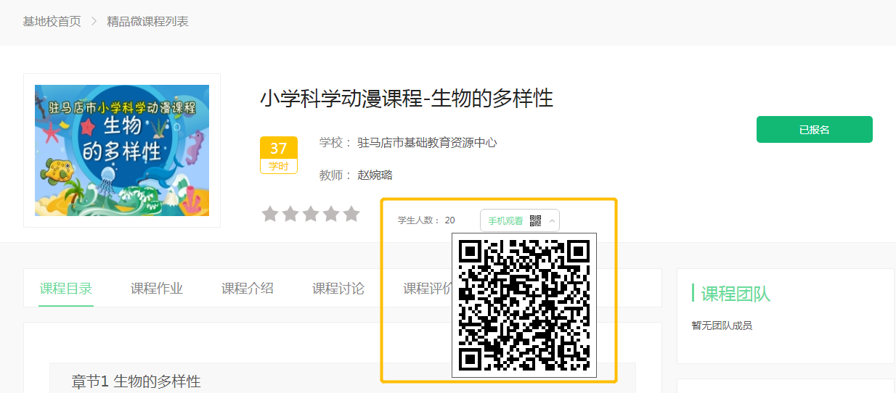
9、进入播放后点击中间按钮即可进行播放，也可在右侧切换课程进行播放。
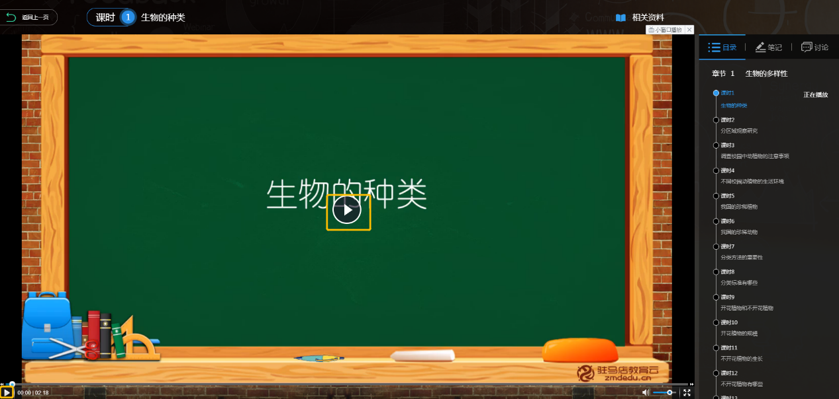
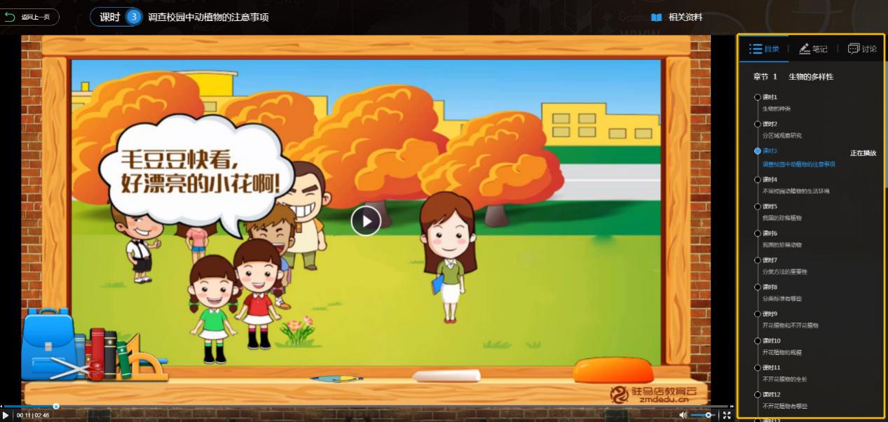

附件3：
驻马店市小学各学科动漫微课内容目录

一、驻马店市小学语文阅读与写作动漫微课目录
课程分类 | 课程名称
记事作文 | 记事作文的定义
 | 记事作文的六要素
 | 记事作文的要求
 | 记事作文的选材方法
 | 记事作文对材料的处理
 | 记事作文有哪些要求
 | 记事作文的题目如何拟定
 | 记事作文的拟题方法有哪些
 | 记事作文的开头部分如何写
 | 记事作文事件的主体部分如何写
 | 记事作文的结尾部分如何写
 | 记事作文要道真情，写真事
 | 阅读记事类文章时要把握记事文叙述的“六要素”
 | 阅读记事类文章时要理清叙述的线索
 | 阅读记事类文章时要抓住文章重点
 | 阅读记事文章时要弄清楚事情的发展顺序
 | 阅读记事类文章时要领悟作者的思想感情
 | 阅读记事文章时，如何理解重要句子的作用
 | 阅读记事类文章时，如何理解句子的含义
 | 阅读记事文章时，如何感悟文章主旨
 | 阅读记事文章时，要学会从词的角度赏析语言的生动性
 | 阅读记事文章时，要学会从修辞的角度赏析语言的生动性
 | 阅读记事文章时，要学会从句式的角度赏析语言的生动性
 | 阅读记事文章时，要学会从语言风格的角度
 | 阅读记事文章时，要学会用段意合并法概括文章内容或故事情节
 | 阅读记事文章时，要学会用要素串联法概括文章内容或故事情节
 | 阅读记事文章时，要学会用标题追溯法概括
 | 阅读记事文章时怎样分析人物形象
写景作文 | 什么是写景作文
 | 观察景物时要做到哪几点
 | 写景作文描写的顺序
 | 写景作文的具体要求
 | 写景作文的写作方法
 | 写景作文如何做到重点突出，详略得当
 | 写景作文要突出景物的具体特点或特征
 | 写景作文要有景有情、情景交融
 | 写景作文的选景与抒情
 | 写景作文所写的景要注意符合客观事实
 | 什么是社会环境描写
 | 记叙社会环境需要注意哪几点
 | 阅读写景类文章时要了解写景类文章的类别
 | 阅读写景类文章时要明确景物的描写顺序
 | 阅读写景类文章时要理清文章的层次
 | 阅读写景类文章时要体会文章的思想感情
状物作文 | 什么是状物作文
 | 状物作文在写物品时要抓住物品的特征
 | 状物作文在写物品时要按照一定的顺序写
 | 状物需要想象和联想
 | 状物作文写动物时要写它们的外形
 | 状物作文怎样写小动物
 | 状物作文怎样写植物
 | 阅读状物类文章时要弄清描写顺序，把握整体印象
 | 阅读状物类文章时要抓住事物特点，理解写作目的
 | 阅读状物类文章时要分析文章结构，理清文章层次
 | 阅读状物类文章时要反复朗诵，细细品味
想象作文 | 什么是想象作文
 | 想象作文怎样写
 | 想象作文注意事项
 | 想象作文的要求
看图作文 | 什么是看图作文
 | 看图作文的写作要有合理的想象
 | 看图作文的写作步骤
 | 看图作文的写作提纲
 | 看图作文的要求
 | 看单幅图写作文如何写
人物作文 | 看有人物的多幅图如何写作文
 | 看无人物的图片如何写作文
 | 什么是写人作文
 | 写人作文要选择典型的材料
 | 写人作文描写人物的手法
 | 肖像描写需要注意哪几点
 | 写人作文如何写好人物的动作
 | 写人作文如何写好人物的语言
 | 写人作文中心理描写的作用
 | 心理描写的技法
 | 写人作文如何进行细节描写
 | 阅读写人文章时要熟悉文章所写的事情
 | 阅读写人类文章时要学会分析人物的描写方法
 | 阅读写人类文章时要了解选材特点，抓关键字词语句
 | 阅读写人类文章时，要学会通过典型事例分析人物形象
 | 阅读写人类文章时要学会抓住外表特征，体会人物个性品质
 | 阅读写人类文章时要注意人物的语言、动作和心理活动的描写，体会人物的思想感情和内心世界
 | 阅读写人类文章时要学会分析写作目的，深化对文本的认知与理解
读后感与日记 | 什么是读后感
 | 读后感作文应该怎么写
 | 应用文包括哪些文种
 | 什么是日记
 | 日记的分类
 | 怎样写好日记
 | 什么是读书笔记
 | 读书笔记怎样写
日常文稿类型 | 什么是书信
 | 书信的分类与特点
 | 什么是请假条
 | 什么是留言条
 | 什么是借条
 | 什么是通知
 | 什么是表扬稿
 | 表扬稿的写作要求
 | 表扬稿的写作格式
散文、童话、寓言、诗歌 | 阅读童话前要了解童话的特点和类型-求实版
 | 阅读童话的方法
 | 阅读寓言的方法
 | 阅读诗歌的方法
作文阅读欣赏 | 阅读：痛心的一幕
 | 阅读：夏夜、知了、篝火
 | 阅读：摘番茄
 | 阅读：第一次挣钱
 | 阅读：我做小老板
 | 阅读：天真无邪的童年
 | 阅读：我用屁股“冒了险”
 | 阅读：舍不得香肠，套不住狼
 | 阅读：不是冤家不聚头
 | 阅读：悠悠球比赛
 | 阅读：喜庆开渔节
 | 阅读：吃苦瓜
 | 阅读：绿
 | 阅读：雪之恋
 | 阅读：我爱你，云
 | 阅读：莲花峰看云
 | 阅读：美丽的八仙山
 | 阅读：天堂苏州
 | 阅读：哈尔滨的冰雪
 | 阅读：北京真美
 | 阅读：乡情花语
 | 阅读：又到落叶缤纷时
 | 阅读：珍贵的教科书
 | 阅读：撵肉
 | 阅读：苦瓜
 | 阅读：我家的吸尘器
 | 阅读：沙漏笔筒
 | 阅读：自行车自述
 | 阅读：我家的大黑狗
 | 阅读：我们家的鸭老爷
 | 阅读：仙人掌精神
 | 阅读：未来世界
 | 阅读：未来的“彩妹儿”伞
 | 阅读：神奇的家具
 | 阅读：未来的30世纪
 | 阅读：课间游戏
 | 阅读：雨中
 | 阅读：捡线球
 | 阅读：令人感动的一幕
 | 阅读：“黑人”老妈
 | 阅读：幽默的爸爸
 | 阅读：“怪”爷爷
二、驻马店市小学数学动漫微课目录
课程分类 | 课程名称
加法 | 理解整数加法的意义（5以内的加法）
加法 | 课堂例题（5以内的加法的计算）
减法 | 理解整数减法的意义（5以内的减法）
减法 | 课堂例题（5以内的减法的计算）
加减混合 | 一步加、减法解决问题（一步）
100以内数的认识 | 比较100以内整数的大小
 | 应用例题(比较100以内整数的大小的实际应用)
认识人民币 | 常用单位元角分
 | 应用例题讲解
 | 货币
 | 单位换算：1元=10角 1角=10分
 | 应用例题讲解
长度单位 | 旗杆多高（一步）
100以内的加法和减法 | 两位数加两位数计算方法
 | 100以内的不进位加法计算方法
 | 应用例题（两位数加两位数不进位加法的应用）
 | 100以内的进位加法计算方法
 | 应用例题（两位数加两位数进位加法的应用）
 | 100以内的不退位减法计算方法
 | 100以内退位减法计算方法
 | 应用例题（100以内退位减法计算方）
表内乘法（一） | 理解乘法的意义
 | 应用例题1（有关乘法算式里各部分的名称）
表内乘法（二） | 两步计算解决问题（两步）
 | 一步乘、加解决问题（一步）
 | 一步乘法解决问题（一步）
认识时间 | 时的认识
表内除法（一） | 平均分
 | 应用例题（给总数和每份数，求份数）
 | 除法的初步认识
 | 用2～6的乘法口诀求商
 | 应用例题（列除法算式解决问题）
表内除法（二） | 用7、8、9的乘法口诀求商
 | 应用例题（列除法算式解决问题）
 | 一步除法计算解决问题（一步）
 | 一步除法计算解决问题（一步）
 | 一步除法计算解决问题（一步）
 | 一步除法解决问题（进一法，一步）
 | 一步除法解决有规律的排列的问题（一步）
 | 一步除法解决问题（一步）
混合运算 | 三位数加两位数计算方法
 | 应用例题（三位数加两位数计算方法的应用）
 | 两步乘加计算解决问题（两步）
 | 两步综合算式解决问题（两步）
有余数的除法 | 有余数的除法
 | 余数与除法的关系
 | 列除法竖式解决问题
 | 应用例题（进一法与去尾法的初步应用）
 | 应用例题（应用余数判断有规律排列的第n个的特点）
 | 有余数的除法计算方法
万以内数的认识 | 用加法解决问题（一步）
 | 用减法解决问题（一步）
 | 近似数问题（一步）
 | 用估算解决问题（一步）
 | 掌握万以内的整数的读法
 | 应用例题（万以内的整数的读法）
 | 比较万以内整数的大小
 | 应用例题(比较万以内整数的大小的实际应用)
克和千克 | 质量
 | 质量单位
时分秒 | 1分有多长
 | 例题讲解
 | 例题讲解
 | 秒的认识
 | 时间单位换算
 | 应用例题讲解
 | 计算经过时间（一步）
万以内的加法和减法（一） | 万以内数的加法（不进位）
 | 万以内数的减法（不退位）
 | 万以内数的加法（进位）
 | 万以内数的减法（退位）
 | 三位数减三位数计算方法
 | 应用例题（三位数减三位数计算的应用）
 | 被减数中间有0的连续退位减法计算方法
 | 应用例题（被减数中间有0的连续退位减法的应用）
 | 用加法估算应用题（一步）
测量 | 认识长度单位“厘米”
 | 认识长度单位“米”
 | 长度的估测
 | 用估算解决问题（一步）
 | 最佳方案（列表法）
万以内的加法和减法（二） | 第一级运算的理解
 | 应用例题(第一级运算的运用)
多位数乘一位数 | 多位数乘一位数（口算乘法）
 | 多位数乘一位数的笔算（中间无0的算法）
 | 0的乘法运算
 | 中间有0的笔算乘法
 | 乘法估算
 | 两位数乘一位数不进位乘法计算方法
 | 两位数乘一位数进位乘法计算方法
 | 应用例题（两位数乘一位数的应用）
 | 三位数乘一位数进位乘法计算方法
 | 应用例题（三位数乘一位数进位乘法计算的应用）
 | 三位数乘一位数因数中间有0的乘法计算方法
 | 三位数乘一位数因数末尾有0的乘法计算方法
 | 应用例题（三位数乘一位数因数中有零的乘法应的用）
 | 用乘法解决问题（一步）
 | 乘除两步计算解决问题（两步）
长方形和正方形 | 16个正方形拼长方形（多种可能）
分数的初步认识 | 分数的初步认识
 | 分数的读法
 | 分数数的写法
 | 分数应用题（用除乘两步计算）
除数是一位数的除法 | 用乘除法解决问题（分步计算与列综合算式）
 | 整十、整百数除以一位数的口算
 | 不是整十、整百数的除以一位数的口算
 | 两位数除以一位数的笔算除法
 | 三位数除以一位数的笔算除法
 | 有余数的笔算除法及验算
 | 被除数是0的除法运算（解释0不能做除数）
 | 商的中间有0的除法竖式的简便写法
 | 商的末尾有0的除法竖式的写法及验算
 | 除数是一位数的除法的估算
 | 口算整十数除以一位数的计算方法
 | 两位数除以一位数商是两位数的计算方法
 | 应用例题1（被除数各个数位上的数都能被整除）
 | 应用例题2（被除数十位上的数不能被整除的）
 | 三位数除以一位数商是两位数的除法计算方法
 | 应用例题（三位数除以一位数商是两位数的除法计算方法）
 | 三位数除以一位数商中间有0的除法计算方法
 | 应用例题（三位数除以一位数商中间有0的除法计算方法的应用）
 | 整数连除应用题（两步）
 | 典型问题解决1 归一问题
 | 正归一问题
 | 反归一问题
两位数乘两位数 | 两位数乘两位数（口算乘法）
 | 两位数乘两位数（笔算乘法）
 | 两位数乘两位数（不进位的笔算乘法）
 | 两位数乘两位数（进位的笔算乘法）
 | 应用例题（用连除或乘除多种方法解决
 | 两位数乘两位不进位乘法计算方法
 | 两位数乘两位进位乘法计算方法
 | 应用例题（两位数乘两位进位乘法计算方法的应用）
 | 整数乘法应用题（一步）
面积 | 常用的面积单位
 | 什么是面积
 | 面积单位之间的进率
 | 应用例题（铺地砖）
年月日 | 年月日大月、小月、平年、闰年、年月日之间联系，记法。
 | 应用例题讲解
 | 24时计时法
小数的初步认识 | 小数加减法应用题（一步）
大数的认识 | 掌握万以上的整数的读法
 | 应用例题（万以上的整数的读法）
 | 数位
 | 大数的比较
 | 应用例题（大数的比较的实际应用）
 | 计数单位（四上）十进制计数法
 | 整万数的改写
 | 非整万数的改写
 | 整亿数的改写
 | 非整亿数的改写
 | 认识准确数和近似数
 | 应用例题（准确数和近似数的实际应用）
 | 整数的近似数
 | 小数的近似数
 | 应用例题（小数的近似数的实际应用）
 | 掌握四舍五入法
 | 应用例题（四舍五入法的实际应用）
公顷和平方千米 | 公顷和平方千米
角的度量 | 直线的定义
 | 应用例题:直线的判断
 | 射线的定义
 | 应用例题：射线的判断和画射线
 | 线段的定义判断与画法
 | 认识线段，画指定长度的线段
 | 应用例题：数线段
 | 角得初步认识
三位数乘两位数 | 三位数乘两位数（笔算乘法）
 | 三位数乘两位数（因数的末尾没有0的笔算乘法）
 | 三位数乘两位数（因数的末尾有0的笔算乘法）
 | 积随着因数变化而变化的规律
 | 速度、路程和时间的关系（最基本的行程问题）
 | 三位数乘两位数的乘法计算方法
 | 应用例题（三位数乘两位数的乘法计算方法的应用）
 | 三位数乘两位数因数末尾有零的乘法计算方法
平行四边形和梯形 | 平行线的定义
 | 平行线的画法。
 | 能够借助实物，平面图形或立体图形，寻找出图中的平行线。
 | 用数学符号表示两条直线的平行关系。如AB∥CD。
 | 垂线的定义
 | 画垂线
除数是两位数的除法 | 除数是两位数的除法（口算除法）例：60除以20，90除以30
 | 除数是两位数的除法（笔算除法）
 | 除数是整十数的笔算除法
 | 除数不是整十数的笔算除法
 | 试商
 | 应用例题（用除法解决问题、总结除数是两位数的计算方法）
 | 商的变化规律（商不变的性质）
 | 用商不变的性质简算除法
 | 两位数除以两位数的除法计算方法
 | 应用例题1（除数是整十数的除法）
 | 应用例题2（除数是非整十数的除法）
 | 三位数除以两位数的商是两位数的除法计算方法
 | 应用例题（三位数除以两位数的商是两位数的除法的应用）
 | 三位数除以两位数的商是一位数的除法计算方法
 | 应用例题（三位数除以两位数的商是一位数的除法的应用）
 | 商不变的规律
 | 应用例题（商不变规律的应用）
 | 第二级运算的理解
 | 应用例题(第二级运算的运用)
 | （三位数除以两位数）（一步）
 | 一步除法解决问题（三位数除以两位数）（一步）
 | 典型问题解决2 （3）归总问题
 | 典型问题解决3 （4）和差问题
 | 典型问题解决4 （5）和倍问题
 | 典型问题解决5 （6）差倍问题（2个）
 | 典型问题解决6 （7）行程问题
数学广角--优化 | 最优化问题（三步）
四则运算 | 减法的性质
 | 应用例题（减法性质的应用）
 | 理解除法的意义
 | 应用例题1（有关除法算式里各部分的名称）
 | 0、1在乘法算式里的特殊性
 | 应用例题2(有关0、1在乘法算式里的特殊性)
 | 0在除法算式里的特殊性
 | 应用例题2(有关0在除法算式里的特殊性)
 | 掌握没有括号的混合运算顺序
 | 应用例题（没有括号的混合运算顺序）
 | 掌握只有小括号的混合运算顺序
 | 应用例题(带小括号的混合运算顺序的运用)
 | 掌握带有中括号的混合运算顺序
 | 应用例题(带有中括号的混合运算顺序的运用)
运算定律 | 加法交换律
 | 加法结合律
 | 应用例题（加法交换律与结合律的应用）
 | 乘法法交换律
 | 乘法结合律
 | 应用例题（乘法交换律与结合律的应用）
 | 乘法分配律
 | 应用例题1（乘法分配律的应用：“合与分”）
 | 应用例题2（乘法分配律的应用：“加变”）
 | 应用例题3（乘法分配律的应用：“减变”）
 | 应用例题4（乘法分配律的应用：“因变”）
小数的意义和性质 | 小数的意义
 | 小数的读法
 | 小数的写法
 | 小数的基本性质
 | 应用例题1（化简小数）
 | 掌握比较小数大小的方法
 | 应用例题（比较小数大小的实际应用）
 | 乘法计算解决问题（通过移动小数点计算结果的小数乘法）
 | 小数点位置的移动规律
 | 应用例题1（单位的转换）
 | 应用例题2（大数的改写）
小数的加法和减法 | 小数部分位数相同的小数的加法
 | 小数部分位数不相同的小数的加法
 | 小数部分位数相同的小数的减法
 | 小数部分位数不相同的小数的减法
 | 小数加法的意义
 | 小数减法的意义
 | 小数加减混合运算
 | 小数一步加、减法计算解决问题（一步）
 | 小数加、减法计算解决问题（两步）
 | 整数加法运算定律推广到小数（小数的简算）
平均数与条形统计图 | 平均数的意义和算法
 | 平均数问题（多步）
 | 应用例题（用平均数比较人数不等两组的成绩）
 | 平均数问题
 | 算术平均数
 | 加权平均数
 | 差额平均数
数学广角--鸡兔同笼 | 鸡兔同笼问题（假设法，多步）
小数乘法 | 小数的乘法（小数乘整数）
 | 小数乘整数计算方法
 | 应用例题（小数乘整数计算的应用）
 | 理解小数乘整数的意义
 | 应用例题（小数乘整数意义的运用）
 | 小数乘法解决问题（一步）
 | 理解一个数乘以小数的意义。
 | 应用例题（一个数乘以小数的意义的运用）
 | 小数乘小数计算法则的推导
 | 应用例题（解决问题、验算）
 | 小数乘小数计算方法
 | 应用例题（小数乘小数计算方法）
 | 积的近似值
 | 乘法估算解决问题
 | 应用例题（分段计费问题）
 | 小数乘法解决问题（积的近似值）（一步）
 | 整数乘法运算定律推广到小数
 | 分段计费问题（两步）折扣问题（两步）
 | 用估算解决问题（积的近似值）（一步）
小数除法 | 小数除以整数（计算法则的归纳）
 | 小数除以整数（被除数添0再除与商的个位是0的除法）
 | 除数是整数的小数除法计算方法
 | 应用例题（除数是整数的小数除法的应用）
 | 小数除以小数
 | 除数是一位小数的计算方法
 | 应用例题（除数是一位小数的除法）
 | 除数是两位小数的计算方法
 | 应用例题（除数是两位小数的除法）
 | 理解小数除法的意义。
 | 应用例题（小数除法的意义的运用）
 | 商的近似数
 | 小数的分类方法
 | 应用例题（小数的分类方法的运用）
 | 认识循环小数
 | 循环小数
 | 无限小数的分类
 | 用计算器探索规律
 | 应用例题（进一法与去尾法）
 | 小数除法解决问题（进一法与去尾法）（一步）
 | 掌握小数四则混合运算顺序
 | 应用例题(小数四则混合运算的运用)
掷一掷 | 求一个数是另一个数的几分之几（一步）
简易方程 | 用字母表示数的意义和作用
 | 应用例题讲解
 | 用字母表示常见的数量关系，运算定律和性质等的计算公式。
 | 用字母表示数的应用
 | 理解并掌握速度、时间、路程之间的数量关系，并会用字母表示
 | 应用例题运用数量关系解决实际问题
 | 常见的数量关系2
 | 用字母表示几何形体的公式
 | 用字母表示出正方形、正方形的面积和周长（讲解乘方并代值计算）
 | 平行四边形的面积
 | 把数值代入公式求值
 | 列代数式并求值
 | 加法交换律：a+b=b+a
 | 加法结合律：(a+b)+c=a+(b+c)
 | 乘法交换律：ab=ba
 | 乘法结合律：（ab）c=a(bc)
 | 用运算定律简单计算
 | 除法的性质：a÷(b×c)=a÷b÷c （b≠0,c≠0）
 | 乘法分配率：(a+b)c=ac+bc
 | 减法的性质：a-(b+c)=a-b-c
 | 方程的意义
 | 等式的性质
 | 解简易方程
 | 应用例题（看图列方程并求解）
 | 列方程解问题的意义
 | 列方程解答问题的步骤
 | 列方程解问题的方法
 | 实际问题与方程（例1，例2）
 | 实际问题与方程（例3，例4）
 | 实际问题与方程（例5：相向运动问题、鸡兔同笼问题）
 | 用简易方程解决问题（x+a=b）（一步）
 | 用简易方程解决问题（ax+b=c或ax-b=c）（两步）
 | 用简易方程解决问题[a(x+b)=c型或ax+bx=c型]（三步）
 | 用方程解决相遇问题[ax+bx=c型]（三步）
 | 用方程解“已知一个数的几分之几是多少，求这个数”的分数应用题。（一步，简易方程）
 | 用方程解“求单位‘1’的量”的分数应用题。[（a-b）x=c或ax+bx=c方程,多步]
 | 同时同地相背而行；
 | 同时同地相向而行；
 | 同地同向而行：快追慢，慢先行
 | 用方程解决行程问题
数学广角—植树问题 | 直线型植树问题（两步）
 | 环形植树问题（一步）
因数与倍数 | 因数和倍数的概念
 | 找出一个数的因数
 | 找出一个数的倍数
 | 数的整除的意义
 | 奇数与偶数的意义
 | 奇数与偶数运算的性质
 | 能被2整除的数的特征
 | 能被5整除的数的特征
 | 能被3整除的数的特征
 | 质数与合数的意义
 | 100以内的质数表
 | 分解质因数
长方体和正方体 | 体积和体积单位
 | 体积单位间的进率
 | 容积和容积单位
 | 乘方的定义，了解平方，立方。
 | 应用例题1（有关平方）
 | 应用例题2（有关立方）
分数的意义与性质 | 分数的意义
 | 分数与除法的关系
 | 应用例题（求一个数是另一个数的几分之几的问题
 | 分数的分类
 | 带分数加减法的计算方法
 | 应用例题（有关带分数的加减法计算）
 | 分数的基本性质掌握小数化成分数
 | 应用例题（分数的基本性质的应用）
 | 比较同分母分数的大小
 | 应用例题（比较同分母分数的大小的实际应用）
 | 比较异分母分数的大小
 | 应用例题（比较异分母分数的大小的实际应用）
 | 公因数、最大公因数
 | 应用例题（最大公因数在生活中的运用）
 | 互质数
 | 最简分数
 | 约分
 | 理解公倍数和最小公倍数的意义
 | 应用例题1（运用最小公倍数解决实际问题）
 | 应用例题2（求最小公倍数的方法归类）
 | 通分
 | 掌握小数化成分数
 | 应用例题（有关小数化成分数的应用）
 | 掌握分数化成小数的方法1
 | 应用例题（分数化成小数的应用1）
 | 掌握分数化成小数的方法2
 | 应用例题（分数化成小数的应用2）
 | 掌握分数化成有限与无限小数的判断方法
 | 应用例题（分数化成有限与无限小数的应用）
分数的加法和减法 | 同分母分数加法的计算方法
 | 同分母分数减法的计算方法
 | 应用例题1（同分母分数加减法计算）
 | 应用例题2（同分母分数加减法计算，算式中有1）
 | 分数加减法问题---同分母分数加减法
 | 异分母分数加法的计算方法
 | 应用例题（异分母分数加法计算）
 | 异分母分数减法的计算方法
 | 应用例题（异分母分数减法计算）
 | 分数加减法问题---异分母分数加减法
 | 教学分数加法的意义
 | 教学分数减法的意义
 | 掌握分数加减混合运算顺序
 | 分数应用题（牛奶兑水问题）（多步）
数学广角—找次品 | 找次品（数学广角）（思维规律类）
分数乘法 | 分数乘整数的意义
 | 应用例题（分数乘整数意义的运用）
 | 分数除以整数的计算方法
 | 应用例题（分数除以整数的计算）
 | 一个数乘分数的意义
 | 应用例题（一个数乘分数的意义的运用）
 | 分数乘整数的计算方法
 | 应用例题（有关分数乘整数的计算）
 | 分数乘分数的计算方法
 | 应用例题（有关分数乘分数的计算）
 | 求一个数的几分之几是多少（一步）
 | 分数连乘应用题（两步）
 | 甲比乙多几分之几，已知乙，求甲；甲比乙少几分之几，已知乙，求甲。（乘加，两步）
 | 理解和掌握整数╳分数问题的解决方法
 | 理解和掌握小数╳分数问题的解决方法
 | 应用例题小数╳分数的应用
 | 理解和掌握（一个数╳[1+几分之几]）问题的解决方法
 | 应用例题（一个数╳[1+几分之几]）的应用
分数除法 | 理解倒数的意义
 | 掌握求一个整数倒数的方法。
 | 掌握求一个真分数倒数的方法。
 | 掌握求一个假分数倒数的方法。
 | 应用例题1（求整数倒数的运用）
 | 应用例题2（求真分数倒数的运用）
 | 应用例题2（求假分数倒数的运用）
 | 理解分数除法的意义。
 | 应用例题（分数除法的意义的运用）
 | 一个数除以分数的计算方法
 | 应用例题（有关一个数除以分数的计算）
 | 应用例题(分数乘除混合运算顺序的运用)
 | 分数除法应用题。（一步）
 | 用乘除解分数应用题。（两步）
 | 工程问题。（两步）
 | 理解和掌握一个数是另一个数的几分之几的问题的解决方法
 | 应用例题求一个数是另一个数的几分之几的应用
 | 理解和掌握甲比乙多几分之几或乙比甲少几分之几的问题的解决方法
 | 应用例题甲比乙多几分之几或乙比甲少几分之几的应用
 | 分数除法问题2
 | 分数除法应用题（一步）
比 | 按比例分配（多步）
 | 比与除法、分数的关系，求比值
 | 比的基本性质
 | 理解比的意义和比的各部分名称
百分数（一） | 百分数的意义
 | 教学分数的写法
 | 教学百分数的读法和写法
 | 应用例题（百分数的读法和写法的实际应用）
 | 掌握小数化成百分数的方法
 | 课题例题（有关小数化成百分数）
 | 掌握百分数化成小数的方法1（去掉百分号）
 | 应用例题（有关百分数化成小数的应用1）
 | 掌握分数化成百分数的方法
 | 应用例题（分数化成百分数的应用）
 | 掌握百分数化成小数的方法2（先化成分数）
 | 应用例题百分数化成小数的应用2
 | 常见百分率及相关问题（一步）
 | 增加百分之几、减少百分之几（两步）
 | 连续涨价、降价问题（多步）
 | 命中率、出勤率、发芽率（一步）
 | 求一个数的百分之几是多少（一步）
负数 | 正数、负数的意义
 | 数轴（用数轴上的点表示数）
百分数（二） | 折扣问题（两步）
 | 打折销售问题（最省钱）（两步）
 | 成数问题（两步）
 | 税率
 | 纳税问题（一步）
 | 利率问题（多步）
 | 利率
比例 | 比例的意义
 | 比例的性质
 | 解比例
 | 正比例的意义
 | 应用例题：成正比例量的判定：
 | 应用例题：正比例图像的教学
 | 反比例的意义
 | 应用例题：成反比例的判定
 | 应用例题：反比例图像的教学
 | 比例尺
 | 比例尺的意义和分类（线段比例尺和数值比例尺）
 | 应用例题（根据比例尺画图）
 | 图形的放大和缩小
 | 用比例解决问题
 | 用比例解决问题（两步）
 | 按比例分配
 | 求比值和化简比
自行车里的数学 | 自行车里的数学（综合实践活动）
数学广角--鸽巢问题 | 鸽巢原理1
 | 鸽巢原理2
三、驻马店市小学英语动漫微课目录
课程分类 | 课程名称
A | a few和a little的用法区别
 | all right
 | active
 | among
 | and
 | angry
 | answer the phone
 | April
 | August
 | a和an的用法区别
B | balloon
 | baseball player
 | bathroom
 | beautiful
 | because
 | become
 | bed table
 | behind
 | best
 | better
 | bigger
 | black
 | bored
 | bounce
 | bread
 | brother
 | brown
 | building
 | but
 | buy
C | can
 | catch butterflies
 | cheap
 | chicken
 | Chinese
 | chopsticks
 | cinema
 | class
 | classmate
 | clean
 | clean the bedroom
 | clean the room
 | climb
 | close
 | closet
 | clothes
 | cloudy
 | coffee
 | cold
 | collect insects
 | collect leaves
 | collect stamps
 | colorful
 | colour
 | come from
 | cook dinner
 | cook the meals
 | cool
 | count insects
 | curtain
 | cute
D | dance
 | day
 | December
 | deer
 | do an experiment
 | do housework
 | do morning exercise
 | do the dishes
 | draw pictures
 | drink
 | drink water
 | drive
E | east
 | eat
 | eat breakfast
 | eat dinner
 | eggplant
 | either和neither的用法区别
 | eleven
 | empty the trash
 | English
 | evening
 | excited
 | expensive
F | face
 | fall
 | family
 | fat
 | father
 | favourite
 | February
 | feed
 | feel
 | fifteen
 | fight
 | find
 | finger
 | first
 | fly
 | fly kites
 | fold
 | football
 | forest
 | French fries
 | fresh
 | Friday
 | fridge
 | from和from ...to…的用法区别
 | funny
G | get off
 | get to
 | get up
 | giraffe
 | go
 | go hiking
 | go home
 | go ice skating
 | go shopping
 | go skiing
 | go to bed
 | go to school
 | go to the cinema
 | good idea
 | good job
 | grape
 | great
 | green
 | guess
H | hamburger
 | hang up
 | happy
 | have
 | have a cold
 | have a fever
 | have a headache
 | have a look
 | have a picnic
 | have a sore throat
 | have a toothache
 | have English class
 | healthy
 | heavier
 | heavy
 | help
 | help yourself
 | helpful
 | here you are
 | high和higher
 | hobby
 | honey
 | hospital
 | hot
 | how
 | how many
 | how much
 | How much is it
 | hungry
 | hurt
I | ill
 | 介词短语in front of的用法
 | 介词into和out of的区别
 | 代词it的基本用法
J | jacket
 | January
 | juicy
 | July
 | jump
 | June
K | kangaroo
 | kick
 | kind
 | kitchen
L | last
 | learn
 | leave
 | left
 | let’s=let us
 | library
 | like
 | listen to music
 | little
 | little和few的用法区别
 | live
 | living room
 | long hair
 | long和longer
 | look
 | look at
 | love
 | lovely
M | make a snowman
 | make kites
 | make the bed
 | March
 | math
 | matter
 | may
 | May 五月
 | meet
 | milk
 | mirror
 | Monday
 | mouse
 | much和 many的用法区别
 | music
N | new
 | nice
 | north
 | November
 | nurse
O | October
 | often
 | old
 | older
 | one
 | only
 | open
 | orange
P | paint
 | painting
 | pass
 | pencil-case
 | people
 | pick up leaves
 | picture
 | pink
 | plant
 | plant trees
 | play
 | play chess
 | play computer games
 | play sports
 | play the piano
 | play the violin
 | please
 | pretty
 | purple
 | put
 | put away the clothes
 | put on
Q | quiet
R | rainy
 | read
 | read a book
 | read a magazine
 | ready
 | really
 | ride
 | ride a bike
 | right
 | row
 | run
S | sad
 | salesperson
 | salty
 | Saturday
 | science
 | season
 | second
 | send
 | September
 | set the table
 | sharpener
 | shear
 | shine
 | short和shorter
 | should
 | show
 | sick
 | sing
 | skate
 | sleep
 | smaller
 | smart
 | smell
 | snowy
 | some
 | some 和 any的用法区别
 | sometimes
 | sore
 | sour
 | south
 | spring
 | squirrel
 | stop
 | straight
 | strawberry
 | strict
 | strong
 | study
 | summer
 | Sunday
 | sunny
 | sweep the floor
 | sweet
 | swim
 | swing
T | take
 | take a trip
 | take off
 | take pictures
 | tall和taller
 | taste
 | tasty
 | teach
 | tell
 | tender
 | thank
 | then
 | there
 | there be 句型专题
 | they are
 | thin
 | think
 | thinner
 | third
 | thirteen
 | thirty-one
 | three
 | Thursday
 | tired
 | today
 | tofu
 | too many
 | traffic
 | traffic rule
 | trash bin
 | try
 | Tuesday
 | turn
 | twelve
 | twenty
 | two
U | use
 | use a computer
 | usually
V | vegetable
 | very
 | visit
 | visit grandparents
W | wait
 | wake up
 | walk
 | warm
 | wash
 | wash the clothes
 | watch
 | watch insects
 | watch TV
 | water the flowers
 | we
 | wear
 | weather report
 | Wednesday
 | weekend
 | welcome
 | west
 | what
 | what is…
 | when
 | where
 | which
 | white
 | why
 | windy
 | winter
 | work
 | write
 | write a letter
 | write a report
 | write an E-mail
Y | young
 | your
 | yummy
常见介词的用法 | 介词about的用法
 | 介词after和before的用法
 | 介词against的用法
 | 介词as的用法
 | 介词at 、about 和around的用法
 | 介词at的用法
 | 介词between的用法
 | 介词both和all的用法
 | 介词by的用法
 | 介词during的用法
 | 介词in的用法
 | 介词like的用法
 | 介词near的用法
 | 介词of的用法
 | 介词on,over,above的用法
 | 介词since的用法
 | 介词under和 below用法区别
 | 介词until的用法
 | 介词up和down的用法
 | 介词within的用法
 | 介词without的用法
 | 介词with的用法
 | 介词for的用法
 | 介词next to的用法
时间的表示方法 | 时间的表示方法
小数和百分数的表示 | 小数和百分数的表示
时态 | 现在进行时
 | 一般过去时
 | 一般将来时
动词的基本形式 | 动词的基本形式
分数与倍数的表示 | 分数与倍数的表示
货币的表示方法 | 货币的表示方法
名词 | 名词复数的变化规则
 | 名词所有格
 | 专有名词和普通名词的区别
四、驻马店市小学科学动漫微课目录
课程分类 | 课程名称
植物 | 科学观察的基本方法
 | 大树的描述方法
 | 大树和小草的主要不同之处
 | 大树和小草的共同点
 | 水葫芦漂浮的原因
 | 水生陆生植物的特性
 | 水生植物的种类
 | 水葫芦和狗尾草的相同点
 | 植物叶子的组成
 | 树叶的生命历程
 | 植物的生长过程
 | 比较树叶大小、记录植物变化的方法
 | 植物的分类
 | 植物的生存条件
 | 植物的生命周期
 | 植物的共同特征
 | 向日葵的典型生长阶段
 | 环境对动物多样性的影响
 | 观察蜗牛的方法
 | 蜗牛的腹足
 | 蜗牛、蚯蚓的生活环境
 | 蚯蚓身体的构成
 | 蜗牛和蚯蚓的相同点
 | 蚂蚁的身体构成
 | 蚂蚁的生活环境
 | 蚂蚁的特点
 | 金鱼的特点
 | 蚂蚁和金鱼的相同点
 | 不同动物的应险方法
 | 动物个体形态和生活环境的关系
 | 动物的共同特点
我们周围的材料 | 物体的材料
 | 常见的材料
 | 用适当的词语描述木头
 | 金属的特性
 | 物体的物理性质
 | 塑料的特性
 | 不同材料的沉浮
 | 木头的特性
 | 砖瓦陶瓷的主要用途
 | 陶瓷的制造材料
 | 材料的分类
 | 合理使用材料
 | 物体的分类
水和空气 | 水的特性
 | 地表水的面积
 | 水的三种状态
 | 水是生命的源泉
 | 水的用途
 | 水和食用油的比较
 | 液体的流动
 | 液体的体积
 | 液体体积的单位
 | 空气是什么
 | 空气和水的对比
 | 空气的压缩和流动
植物的生长变化 | 植物的生命历程
 | 植物的繁殖
 | 不同种子的差别
 | 播种植物的注意点
 | 种子的萌发和生长
 | 植物的根
 | 凤仙花的叶子
 | 植物叶子和茎的颜色
 | 绿叶的作用
 | 光合作用的过程和文字公式
 | 凤仙花的果实
 | 开花植物的组成
 | 凤仙花的花
 | 凤仙花的主要生长过程
 | 植物的节
 | 植物的茎
动物的生命周期 | 动物的生命周期
 | 蚕的生命
 | 小蚕的生活环境
 | 蚕的蜕变
 | 蚕的身体特征
 | 蚕吐丝前后的变化
 | 蛹的组成
 | 蚕蛾的身体特征
 | 蚕的生命形态
 | 影响蚕生存的条件
 | 蚕的生长阶段和生命周期
 | 动物的变态
 | 动物的分类方法
 | 人和动物的生命周期
温度与水的变化 | 物体冷热程度与温度计
 | 温度的单位
 | 测量水温的注意事项
 | 水的沸点和凝固点
 | 物体温度与热量的关系
 | 水和冰的相同点与不同点
 | 加快冰的融化的方法
 | 制造更低温度的方法
 | 蒸发和凝结(水的蒸发和沸腾)
 | 大气中水的不同形态
 | 热胀冷缩
 | 水的三态循环
 | 水的凝结
 | 影响水蒸发快慢的因素
 | 积水蒸发
 | 空气中的水蒸气
 | 冰中加盐的反应
 | 体温计的用途
 | 温度计的读数方法
磁铁 | 磁铁的定义
 | 磁铁的形状和用途
 | 磁铁的磁极
 | 磁铁的同极和异极
 | 铁制品的辨认
 | 磁铁的磁力大小
 | 磁力的增强和减弱
 | 指南针
 | 最早的指南针
 | 用指南针定方向的方法
 | 磁力的应用
 | 磁铁的性质
天气 | 天气变化对地球生物的影响
 | 天气的定义
 | 天气的描述方法
 | 天气日历
 | 天气日历的记录内容
 | 天气观察的要求
 | 温度计的使用
 | 气温的定义
 | 气温测量的要求
 | 风的感知和描述
 | 风向和风向的测量
 | 风速的计算和风速仪
 | 降水和降水量
 | 降水的形式
 | 雨量器的使用原理与简单制作
 | 大气中的云
 | 云量和天气的关系
 | 不同天气状况的划分
 | 云的分类
 | 层云的出现和影响
 | 积云的出现和影响
 | 卷云的形成
 | 天气信息的重要性
 | 天气变化与气候特点
溶解 | 溶解的特征
 | 过滤实验中的器材
 | 过滤实验三注意
 | 高锰酸钾的使用
 | 观察和区别“物质在水中是否溶解”的方法
 | 物体的溶解
 | 不同的物质在水中的溶解能力
 | 气体的溶解
 | 加速溶解的方法
 | 食盐溶解量的限度
 | 水中食盐的分解
 | 分离食盐和水的材料
 | 酒精灯的火焰
 | 酒精灯点燃与熄灭的注意事项
声音 | 声音的不同特点
 | 音叉的定义和作用
 | 不同大小音叉的发音差别
 | 什么是振动
 | 物体振动产生声音
 | 声音强弱和高低的描述
 | 物体振动幅度与音量
 | 物体振动频率与音高
 | 声音的传播方式
 | 声音在不同物体中传播
 | 空气与声音传播
 | 月球上不能传播声音的原因
 | 耳朵的结构与工作原理
 | 鼓膜的振动
 | 声音传入耳朵的原理
 | 呵护耳朵、保护健康
 | 噪音对人的伤害
 | 保护听力的方法
我们的身体 | 人的身体组成
 | 身体的工作机制
 | 人体特点的观察方法
 | 骨骼的重要性
 | 运动形式对人体组成形式的影响
 | 体育锻炼对身体的好处
 | 人的呼吸器官
 | 人的呼吸原理
 | 运动时呼吸加快的原因
 | 呼吸能力的提高方法
 | 什么是肺活量
 | 氧气在人体中的作用
 | 心脏的心肌收缩
 | 运动时心跳加快的原因
 | 人体的消化器官
 | 食物的消化
 | 口腔的作用与牙齿分类
 | 细嚼慢咽的道理
 | 牙齿对消化的影响
 | 器官的协同工作
 | 人体活动的能量来源
 | 爱护我们的消化器官
电 | 电与电的种类
 | 日常生活中的电
 | 电的分类
 | 电流的环路
 | 短路、通路和断路
 | 电路的定义
 | 导体、绝缘体的定义和分类
 | 导体和绝缘体的用途
 | 开关的材料
 | 电池的串联和并联
 | 灯泡的串联和并联
新的生命 | 普通油菜花的组成
 | 不同植物花的分类
 | 植物繁殖新生命的主要过程
 | 不同植物的果实和种子
 | 种子散播的方式
 | 蚕豆的种子
 | 动植物繁殖的相似点
食物 | 食物的分类
 | 人体所需要的营养来源
 | 膳食营养原则
 | 食物的生吃与熟吃
 | 霉菌的生长
 | 食物变质与食物储存
 | 了解食物的方法和重要性
岩石和矿物 | 岩石的特点
 | 岩石的分类
 | 岩石的组成
 | 岩石的光泽与矿物的软硬
 | 资源的保护和利用
生物与环境 | 种子发芽的条件
 | 阳光对种子的影响
 | 植物生长需要的环境
 | 蚯蚓的生活习性
 | 各种动物对生活环境的喜好
 | 生物的生存条件
 | 食物对动物生存的重要性
 | 什么是食物链
 | 食物链中的生产者与消费者
 | 食物链的起止
 | 食物网的形成
 | 生态群落的形成
 | 生态系统的形成
 | 生态系统的失衡
 | 环境条件对生物生存的影响
 | 食物链的写法
光 | 什么是光源
 | 什么是投影
 | 影子的形成条件
 | 影子的长短、方向与光源的关系
 | 影子的大小与光源的关系
 | 影子的形状与光源的关系
 | 古代的计时方法
 | 影子长短与太阳位置的关系
 | 光的直线传播
 | 光的反射
 | 反射的应用
 | 瞳孔对入射光线的控制
 | 光源的发光与发热
 | 汇聚太阳光的方法
 | 人们对太阳能的利用
 | 太阳的温度
 | 物体的吸热能力
地球表面及其变化 | 地形及地形的特点
 | 地球的地形分布
 | 地震和火山的形成
 | 地表形态的变化
 | 高山峡谷的形成原因
 | 岩石变化的原因
 | 什么是风化
 | 土壤的组成
 | 土壤的价值
 | 什么是侵蚀
 | 影响土壤侵蚀程度的因素
 | 坡度大小与侵蚀、沉积
 | 侵蚀和沉积的作用
 | 什么侵蚀了土地
 | 房屋建造的坡度原理
 | 减少土地侵蚀的方法
运动和力 | 什么是重力
 | 拉力的作用
 | 什么是弹力
 | 弹力的应用
 | 反冲力和反冲力的应用
 | 对物体用力与物体的运动
 | 力的单位与弹簧测力计
 | 使用弹簧测力计测重力的注意事项
 | 什么是摩擦力
 | 摩擦力的测量
 | 影响摩擦力的因素
 | 滚动和滑动
 | 滚动与滑动的摩擦力
 | 摩擦力的存在
 | 自行车上的摩擦力
 | 赛车的设计特点
沉和浮 | 同一材料物体的沉浮
 | 影响物体沉浮的因素
 | 沉浮作用在潜水艇中的作用
 | 什么是排开的水量
 | 铁块与轮船的沉浮原因
 | 物体形状对浮力的影响
 | 什么是水的浮力
 | 浮力和重力
 | 物体排开的水量对浮力的影响
 | 物体的沉浮与水的重量
 | 物体的沉浮与液体的重量
 | 物体上浮或下沉受到的浮力
 | 什么是比重计
热 | 保暖的方法
 | 衣服让身体热起来的原因
 | 空气的热胀冷缩
 | 金属的热胀冷缩
 | 热是怎样传递的
 | 不同物体的传热性能
时间的测量 | 时间流逝的快慢
 | 古代的太阳钟
 | 用水测量时间
 | 摆的研究
地球的运动 | 昼夜交替现象
 | 人类认识地球及其运动的历史
 | 证明地球在自转
 | 谁先迎来黎明
 | 北极星不动的秘密
 | 地球在公转吗
 | 为什么一年有四季
 | 极昼极夜现象的解释
工具和机械 | 什么是机械
 | 简单机械
 | 不同的工具有不同的用途
 | 什么是杠杆
 | 杠杆的三个重要位置
 | 杠杆的阻力点与支点
 | 杠杆尺的支点
 | 让杠杆尺平衡的方法
 | 省力工具和费力工具
 | 省力杠杆和费力杠杆的应用
 | 为什么“秤砣虽小，能压千斤”
 | 身体上的杠杆
 | 阿基米德的杠杆
 | 什么是轮轴
 | 轮轴用力的省力与费力
 | 轮的大小影响
 | 扳手的轮轴应用
 | 生活中的轮轴
 | 什么是定滑轮
 | 什么是动滑轮
 | 动滑轮的作用
 | 滑轮组的构成
 | 最简单的滑轮组
 | 起重机中的滑轮组
 | 什么是斜面
 | 斜面的省力效果
 | 生活中斜面的应用
 | 螺丝钉中的斜面变形
 | 斜面坡度对省力多少有影响吗
 | 自行车上的简单机械
 | 自行车齿轮的转动快慢与大小
形状与结构 | 为什么要提高横梁的抗弯曲能力
 | 提高材料抗弯曲能力的方法
 | 纸的厚度、宽度对抗弯曲能力的影响
 | 形状与抗弯曲能力
 | 横梁为什么要立着放
 | 为什么瓦楞纸板的结构让软纸变硬
 | 拱形怎样承载力量
 | 拱怎样承载更大的力
 | 圆顶形承重的优势
 | 球形承重的优势
 | 塑料瓶的结构原理
 | 人体结构的巧妙
 | 生活中的拱形
 | 空心的原理
 | 桥的形状和结构
能量 | 磁性的产生
 | 奥斯特的发现
 | 短路时为什么断开电池
 | 为什么电线圈要立着放
 | 什么是电磁铁
 | 影响磁极的因素
 | 电磁铁与磁铁的比较
 | 怎样改变电磁铁的磁力大小
 | 科学探究中探究的顺序
 | 能量的不同形式
 | 电能从哪里来
 | 能量和太阳
生物的多样性 | 生物的种类
 | 分区域观察研究
 | 调查校园中动植物的注意事项
 | 不同校园动植物的生活环境
 | 我国的珍稀植物
 | 我国的珍稀动物
 | 分类方法的重要性
 | 分类标准有哪些
 | 开花植物和不开花植物
 | 开花植物的规模
 | 不开花植物的生长
 | 不开花植物有哪些
 | 开花植物有哪些
 | 有脊椎动物和无脊椎动物
 | 动物的分类
 | 动物分类的重要标准
 | 动物王国中的昆虫
 | 脊椎动物的分类
 | 相貌各异的我们
 | 植物叶子的功能
 | 不同环境中动物的形态结构
 | 水生植物与陆生植物的根
 | 生物的形态结构、生活环境与生活习性
 | 青蛙的伪装
 | 气温对生物形态结构的影响
 | 环境对生物形态结构的影响
 | 大自然的选择与人工选择
 | 动物体型与降温速度的关系
 | 生物多样性的意义
 | 生物多样性必不可少
 | 人类离不开生物多样性
 | 生物多样性对人类的价值
 | 生物离不开生物多样性
 | 保护家乡生物多样性
 | 我们都是平等的
 | 人类生活离不开植物
 | 生物多样性资料库
微小世界 | 放大镜
 | 放大镜的应用
 | 放大镜的特点与制作方法
 | 放大镜的正确使用方法与原理
 | 人类最早使用的凸透镜
 | 神奇的苍蝇脚
 | 昆虫的触角
 | 蟋蟀的耳朵和蝴蝶的翅膀
 | 什么是晶体
 | 矿物晶体
 | 晶体的分布
 | 显微镜的产生
 | 第一个看到细胞的人
 | 显微镜的组成与使用
 | 生命体由细胞组成
 | 细胞学说
 | 生命体细胞的功能
 | 培养微小生物的方法
 | 我们知道的微生物
 | 叶绿体的作用
 | 巴斯德的发现
 | 电视机屏幕三原色
 | 蚜虫的特征
 | 微生物的发现与利用
 | 人类探索微小世界的过程与成果
物质的变化 | 世界的构成
 | 物理变化与化学变化
 | 物质混合一定产生新物质吗
 | 二氧化碳的产生和特性
 | 米饭为什么变甜
 | 检验食物中淀粉含量的方法
 | 化学变化的重要特征
 | 化学变化的伴随现象
 | 物质变化有哪些
 | 铁片和铁锈的对比
 | 物理变化有哪些
 | 二氧化碳的特征
 | 哪些食物含有淀粉
 | 防止、减缓铁制品生锈速度的方法
宇宙 | 了解月球
 | 第一个踏上月球的人
 | 月球环形山的形状
 | 月球环形山形成原因
 | 月球的运转方向
 | 月球为什么是亮的
 | 什么是月相
 | 月相的别称
 | 月相的变化规律
 | 日食和月食
 | 了解太阳
 | 太阳的温度
 | 了解太阳系
 | 什么是星座
 | 大熊星座与小熊星座
 | “夏季大三角”
 | 了解银河系
 | 光速与光年
 | 什么是河外星系
 | 恒星的一生
 | 我国的航天成就
 | 日食成因
 | 月食成因
 | 月食与日食的发生机会
环境和我们 | 处理垃圾的方法
 | 简单的垃圾填埋对环境的危害
 | 建设科学的填埋场
 | 解决垃圾问题的办法
 | 过度包装与滥用塑料袋的危害
 | 重新使用的意义
 | 垃圾的分类
 | 垃圾的细分
 | 有效地回收垃圾
 | 了解堆肥法
 | 我国水资源现状
 | 什么造成了水污染
 | 自来水的来源与利用
 | 污水的处理方法
 | 保护生物多样性的有效方法
 | 填埋和焚烧的优缺点
 | 垃圾填埋场各部分的作用
 | 有害气体有哪些
 | 减少垃圾的方法
 | 全球面临的环境问题
 | 减少“白色污染”的方法

